Научно-исследовательский центр фармакотерапии (НИЦФ)

Набор дисков для определения продукции энтеробактериями бета-лактамаз расширенного спектра действия методом двойных дисков

(№ 011208)

Назначение набора
Набор дисков для определения продукции энтеробактериями бета-лактамаз расширенного спектра действия методом двойных дисков предназначен для подтверждения продукции энтеробактериями бета-лактамаз расширенного спектра действия (БЛРС) и может быть использован для штаммов Klebsiella spp. и E.сoli, а также других энтеробактерий. Среди них могут быть устойчивые, умеренно-устойчивые или чувствительные к цефалоспоринам 3, 4 поколения или азтреонаму штаммы, диаметр зоны задержки роста которых, по данным предварительного тестирования, соответствуют показателям для штаммов, подозрительных на продукцию бета-лактамаз расширенного спектра действия (см. таблицу).
Критерии выявления штаммов энтеробактерий, подозрительных на продукцию БЛРС (МУК 4.2.1980-04)
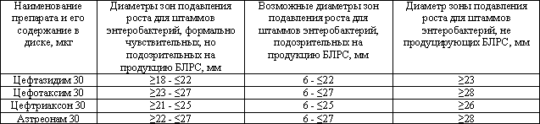

Принцип метода "двойных дисков"
Метод основан на выявлении продукции бета-лактамаз расширенного спектра действия по наличию расширенной зоны подавления роста вокруг диска с цефалоспорином 3 поколения напротив диска, содержащего клавулановую кислоту (синергизм отмечается на участке пересечения зон диффузии препаратов с двух дисков, расположенных на небольшом расстоянии друг от друга). Параллельно с анализом исследуемых культур тестируют контрольные штаммы: отрицательный контроль - штамм E. coli ATCC 25922, не продуцирующий БЛРС; положительный контроль - штамм K. pneumoniae ATCC 700603, продуцирующий БЛРС.

Состав набора:
- Диски с цефотаксимом (30 мкг/диск) - 2 фл.
- Диски с цефтазидимом (30 мкг/диск) - 2 фл.
- Диски с амоксициллин/клавуланатом (20/10 мкг/диск) - 2 фл.

Постановка теста с помощью набора дисков для определения продукции энтеробактериями бета-лактамаз расширенного спектра действия методом двойных дисков
Методика приготовления микробной взвеси и инокуляция чашек с агаром стандартные.
Через 5 - 10 мин после инокулирования на подсохшую поверхность агара накладывают диски для определения продукции энтеробактериями бета-лактамаз расширенного спектра действия методом двойных дисков согласно следующей схеме: в центр чашки - диск, содержащий клавулановую кислоту (амоксицилин/клавуланат), по бокам от него на расстоянии 20 мм (с одной стороны) и 30 мм (с другой стороны) между центрами дисков - диски с цефотаксимом и цефтазидимом. При этом линии, соединяющие центры дисков цефотаксим-амоксициллин/клавуланат-цефотаксим и цефтазидим-амоксициллин/клавуланат-цефтазидим должны быть перпендикулярны друг другу (см. рис. 1). Использование двух дисков каждого АБП, расположенных на разном расстоянии от диска с амоксициллин/клавуланатом, позволяет повысить эффективность обнаружения бета-лактамаз расширенного спектра действия.
Чашки инкубируют в термостате при температуре 35 °С в течение 18 - 20 ч.
Рис. 1. Схема расположения дисков при постановке теста по выявлению продукции БЛРС методом "двойных дисков". Обозначения дисков: АКК - амоксициллин/клавуланат; ЦТК - цефотаксим; ЦАЗ - цефтазидим.
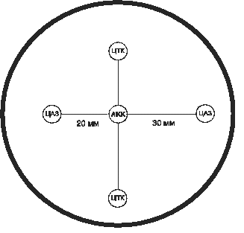
Учет и интерпретация результатов, полученных на базе набора дисков для определения продукции энтеробактериями бета-лактамаз расширенного спектра действия методом двойных дисков
Если тестируемый микроорганизм вырабатывает БЛРС, то зона подавления вокруг дисков с цефалоспоринами III поколения окажется "вытянутой" в сторону диска с амоксициллин/клавуланатом за счет дополнительного подавления роста микроорганизма в той зоне, куда диффундируют и клавуланат, и цефалоспорин III поколения (рис. 2).
Независимо от абсолютных значений диаметров зон подавления роста штаммы, продуцирующие БЛРС, рассматриваются как устойчивые ко всем пенициллинам, цефалоспоринам и монобактамам. Результат считается положительным, если указанные различия получены хотя бы для одной пары дисков.
При наличии предварительных данных о чувствительности исследуемых штаммов расстояние между дисками для определения продукции энтеробактериями бета-лактамаз расширенного спектра действия методом двойных дисков может быть изменено для облегчения обнаружения БЛРС. Например, при тестировании высокорезистентных штаммов K. pneumoniae расстояние может быть сокращено до 15 мм, а при анализе "чувствительных" штаммов E. coli - увеличено до 35 мм.
Рис.2. Выявление продукции бета-лактамаз расширенного спектра действия с помощью метода "двойных дисков".
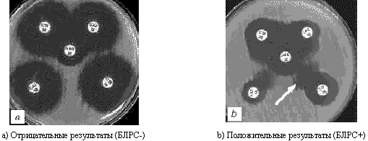

Условия хранения и эксплуатации набора дисков для определения продукции энтеробактериями бета-лактамаз расширенного спектра действия методом двойных дисков
- Набор дисков для определения продукции энтеробактериями бета-лактамаз расширенного спектра действия методом двойных дисков следует хранить при температуре 2 - 8 °С в упаковке предприятия-изготовителя в течение всего срока годности. Допускается хранение набора при температуре до 25 °С не более 15 дней.
- Срок годности набора дисков для определения продукции энтеробактериями бета-лактамаз расширенного спектра действия методом двойных дисков - 12 мес.
- Перед использованием флаконы с дисками для определения продукции энтеробактериями бета-лактамаз расширенного спектра действия методом двойных дисков следует выдержать при комнатной температуре 18 - 25 °С в течение 1 ч, для предотвращения образования конденсата на внутренней стенке флакона.
- Вскрытый флакон можно хранить при температуре 2 - 8 °С в течение всего срока годности при условии сохранения цвета индикаторного силикагеля.
По всем методическим вопросам, возникшим при работе с дисками, просим
обращаться по телефону/ факсу: (812) 327-55-81, 320-71-38

